بسم الله الرحمن الرحيم

البيانات الشخصية
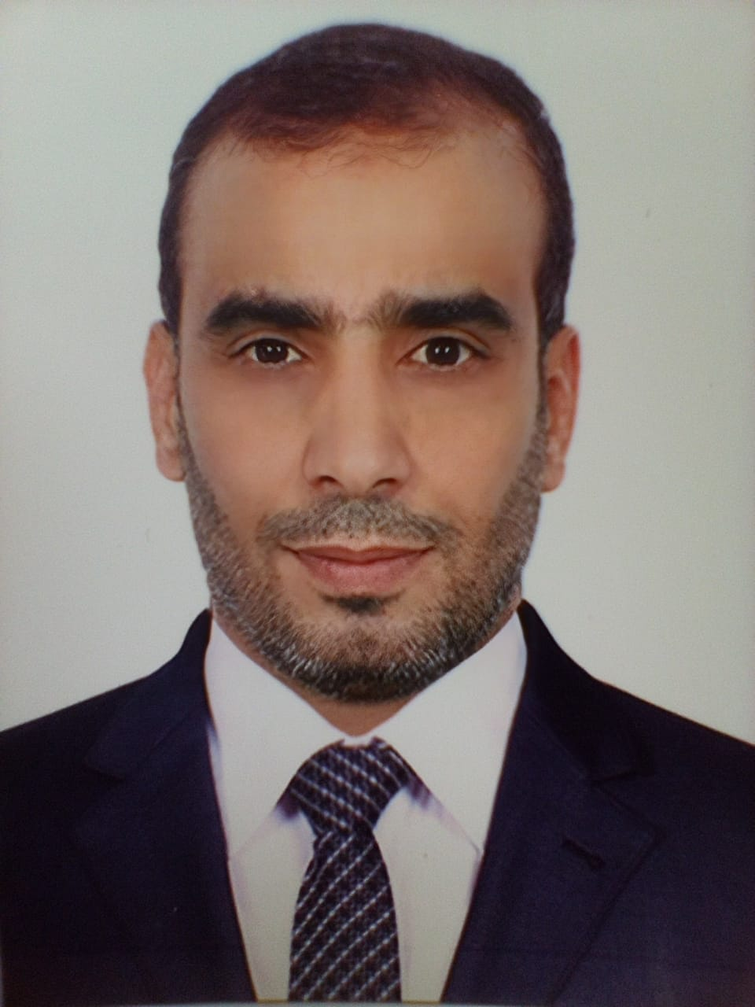
 | الاســـــــم | عبدالرحمن محمد راشد التلاهين
 | تاريخ ومكان الميلاد | الكرك 19/4/1975
 | الكلية | الحقوق
 | القسم | القانون العام

المؤهلات الدراسية

 | الدرجة العلمية | التخصص | الجهة المانحة لها | التاريخ
 | بكالوريوس | قانون | جامعة العلوم الإسلامية العالمية | 2013
 | ماجستير | قانون | جامعة الإسراء الأردنية | 2015
 | دكتوراه | قانون عام إداري | جامعة عين شمس | 2021

التخصص ومجالات الاهتمام

 | التخصص العام | قانون
 | التخصص الدقيق | قانون عام إداري
 | مـجالات الاهتمام

العمل الإداري

 | الوظيفة | جهة العمل وعنوانها | التاريخ

الأعمال الإدارية واللجان

 | مسمى العمل الإداري/ اللجان والمهام | التاريخ
 | عضو / لجنة تسكين المواد | 15/10/2023
 | عضو / لجنة ضبط الجودة | 15/10/2023
 | عضو / لجنة التحقيق والتأديب والتظلم | 5/11/2023
 | عضو / لجنة الموقع الإلكتروني والتسويق | 5/11/2023
 | عضواً مقرراً / لجنة البحث العلمي | 5/11/2023
 | عضو / لجنة القياس والتقويم | 5/11/2023
 | عضو / لجنة متابعة أعمال هيئة التدريس | 5/11/2023

الأبحاث العلمية المنشورة والمقبولة للنشر

اسم الباحث (الباحثين) | عنوان البحث | المجلة والتاريخ | التصنيف
د.عبدالرحمان التلاهين | نطاق سلطات الضبط الإداري في الظروف الإستثنائية | جامعة القاهرة – فرع الخرطوم سنة 2021

المشاركة في المؤتمرات والندوات العلمية

 | اسم المؤتمر والجهة المنظمة | مكان وتاريخ انعقاده | نوع المشاركة
 | مؤتمر الجوانب القانونية والاقتصادية لمكافحة الفساد | 20/2/2020
 | مؤتمر الضوابط القانونية والاخلاقيه للإعلام بحقوق عين شمس | 9/12/2018
 | المؤتمر العلمي الثامن بجامعة عين شمس بعنوان الابداع والابتكار الصناعه | 31/3/2019
 | مؤتمر اليوم العالمي للغة العربية | 15/4/2020
 | مؤتمر ترسيخ قيم النزاهة (جامعات ضد الفساد) | 2019
 | مؤتمر (الجوانب القانونية والاقتصاديه والاجتماعيه للانشطة القضائية) | 2020
 | المؤتمر العلمي الخامس للملكية الفكرية جامعة حلوان | 8/5/2022

الدورات التدريبية

 | اسم الدورة والجهة المنظمة | التاريخ
 | الحاسب الشامل/ جامعة مؤته | 2016
 | التعليم والتعلم باستخدام أساليب التدريس الحديثة وتكنولوجيا التعليم بإجازة ممارسة العمل الاكاديمي (30 ساعه) / الجامعة الاردنية | 2021
 | دورة الاستراتيجيات ومهارات التميز / جامعة عين شمس | 2019
 | دورة تنمية المهارات الحياتية وصياغة المستقبل / جامعة عين شمس | 2020
 | البرنامج التأهيلي في اللغة الانجليزية ممارسة العمل الاكاديمي في الجامعات والكليات الجامعية (6 ساعات معتمدة) / جامعة اليرموك | 2023

العضوية في الهيئات والجمعيات العلمية المهنية والمجلات العلمية

 | اسم الهيئة والجمعية العلمية المهنية والمجلات العلمية ومكانها | التاريخ

المنح والجوائز التي حصل عليها

 | اسم الجائزة | الجهة المانحة للجائزة ومكانها | التاريخ

